预做实验报告6：AES密码处理器的系统集成与仿真
一、实验目的
掌握AES密码处理器的系统集成与仿真方法。
二、实验内容
1、对AES密码处理器进行系统集成，得到顶层模块。
2、利用Modelsim仿真软件对所设计AES密码处理器的顶层模块进行功能仿真。
三、实验环境
PC机1台、Modelsim仿真软件1套。
四、实验步骤
1、AES密码处理器顶层模块的电路结构
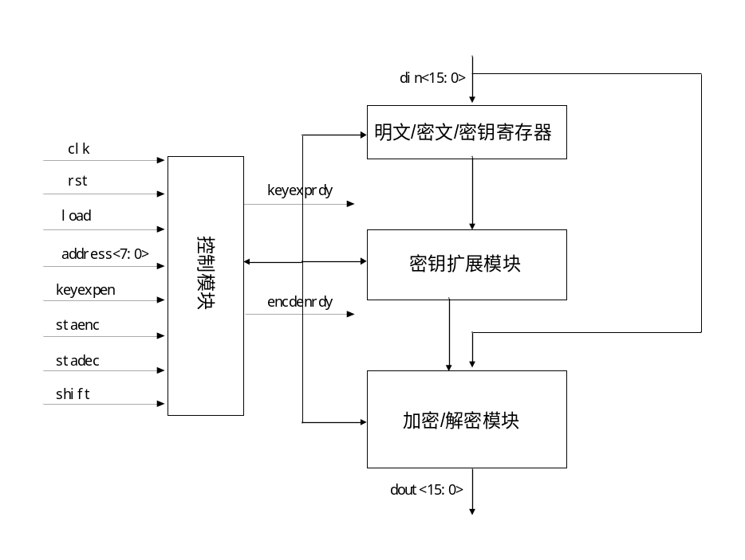
图1 AES顶层模块电路结构图
AES密码处理器顶层模块的外部信号如下表所示：
表1 AES密码处理器顶层模块外部信号说明
信号名称 | 信号宽度 | 传输方向 | 信号含义
clk | 1位 | 输入 | 时钟信号
rst | 1位 | 输入 | 复位信号，1有效。
load | 1位 | 输入 | 数据装载使能信号，用于控制输入明/密文、密钥、S盒配置数据等，1有效。
address | 8位 | 输入 | 寄存器或RAM地址，用于表示明文/密文/密钥寄存器、S盒RAM单元。
keyexpen | 1位 | 输入 | 密钥扩展使能信号，1有效。
keyexprdy | 1位 | 输出 | 密钥扩展完成标识信号，1有效。
staenc | 1位 | 输入 | 开始加密使能信号，1有效。
stadec | 1位 | 输入 | 开始解密使能信号，1有效。
encdecrdy | 1位 | 输出 | 加/解密运算完成标识信号，1有效。
din | 16位 | 输入 | 输入数据总线，用于输入明/密文、密钥、配置数据等。
dout | 16位 | 输出 | 输出数据总线，用于输出加/解密结果。
shift | 1位 | 输入 | 结果移位输出使能信号，1有效。有效时，每个时钟周期移位输出16位结果。
AES密码处理器的工作流程描述：
复位：……
密钥装载：……
密钥扩展：……
加密S盒配置：……
明文装载：……
加密：……
解密S盒配置：……
密文装载：……
解密：……
以上部分请同学们自己补充完整！
2、对AES密码处理器进行系统集成，建立顶层模块的Verilog模型。
module aes(clk,rst,load,address,keyexpen,staenc,stadec,
din,keyexprdy,encdecrdy,dout);
output [127:0] dout;
output keyexprdy,encdecrdy;
input clk,rst,load,keyexpen,staenc,stadec;
input [4:0] address;
input [127:0] din;

wire wrpckreg,keysel,rndkren,wrrndkrf,rconen,wrsben,mixsel,reginsel,wrregen;
wire [127:0] pckregout,roundkey;
wire [3:0] krfaddr,wrsbaddr;
wire [1:0] keyadsel;

reg_128 pckreg(clk,wrpckreg,din,pckregout);
aescontrol control(clk,rst,load,address,keyexpen,staenc,stadec,
keyexprdy,encdecrdy,keysel,rndkren,
wrrndkrf,krfaddr,rconen,wrsben,wrsbaddr,
keyadsel,mixsel,reginsel,wrregen,wrpckreg);
keyexp keyexp(clk,rst,keysel,rndkren,wrrndkrf,krfaddr,
rconen,pckregout,roundkey);
crydap crydap(clk,wrsben,wrsbaddr,din,keyadsel,mixsel,
reginsel,wrregen,pckregout,roundkey,dout);
endmodule
上述模块中实例化的子模块的Verilog代码请同学们自行添加！
3、设计AES密码处理器的测试文件
`timescale 1ns / 1ns
module aes_tb;
wire [127:0] dout;
wire keyexprdy,encdecrdy;
reg clk,rst,load,keyexpen,staenc,stadec;
reg [4:0] address;
reg [127:0] din;

aes aes(clk,rst,load,address,keyexpen,staenc,stadec,
din,keyexprdy,encdecrdy,dout);

//clock generation
initial clk = 1;
always #50 clk = ~clk;

initial
begin
#20 rst=1; //reset.

#200 rst=0; //load key.
load=1;
address=5'd16;
din=128'h2b7e1516_28aed2a6_abf71588_09cf4f3c;
keyexpen=0;
staenc=0;
stadec=0;

#100 rst=0;
load=0;
address=5'd0;
keyexpen=1; //key expansion.
staenc=0;
stadec=0;

#100 rst=0;
load=0;
address=5'd0;
keyexpen=0;
staenc=0;
stadec=0;

#1000 rst=0; //encryption sbox configuration.
load=1;
address=5'd0;
din=128'h637c777bf26b6fc53001672bfed7ab76;
keyexpen=0;
staenc=0;
stadec=0;
#100 address=5'd1;
din=128'hca82c97dfa5947f0add4a2af9ca472c0;
#100 address=5'd2;
din=128'hb7fd9326363ff7cc34a5e5f171d83115;
#100 address=5'd3;
din=128'h04c723c31896059a071280e2eb27b275;
#100 address=5'd4;
din=128'h09832c1a1b6e5aa0523bd6b329e32f84;
#100 address=5'd5;
din=128'h53d100ed20fcb15b6acbbe394a4c58cf;
#100 address=5'd6;
din=128'hd0efaafb434d338545f9027f503c9fa8;
#100 address=5'd7;
din=128'h51a3408f929d38f5bcb6da2110fff3d2;
#100 address=5'd8;
din=128'hcd0c13ec5f974417c4a77e3d645d1973;
#100 address=5'd9;
din=128'h60814fdc222a908846eeb814de5e0bdb;
#100 address=5'd10;
din=128'he0323a0a4906245cc2d3ac629195e479;
#100 address=5'd11;
din=128'he7c8376d8dd54ea96c56f4ea657aae08;
#100 address=5'd12;
din=128'hba78252e1ca6b4c6e8dd741f4bbd8b8a;
#100 address=5'd13;
din=128'h703eb5664803f60e613557b986c11d9e;
#100 address=5'd14;
din=128'he1f8981169d98e949b1e87e9ce5528df;
#100 address=5'd15;
din=128'h8ca1890dbfe6426841992d0fb054bb16;

#100 load=1;
address=5'd16; //load plain text.
din=128'h3243f6a8_885a308d_313198a2_e0370734;

#100 load=0;
staenc=1; // start encryption.

#100 staenc=0;
#1200 load=1; //decryption sbox configuration.
address=5'd0;
din=128'h52096ad53036a538bf40a39e81f3d7fb;
#100 address=5'd1;
din=128'h7ce339829b2fff87348e4344c4dee9cb;
#100 address=5'd2;
din=128'h547b9432a6c2233dee4c950b42fac34e;
#100 address=5'd3;
din=128'h082ea16628d924b2765ba2496d8bd125;
#100 address=5'd4;
din=128'h72f8f66486689816d4a45ccc5d65b692;
#100 address=5'd5;
din=128'h6c704850fdedb9da5e154657a78d9d84;
#100 address=5'd6;
din=128'h90d8ab008cbcd30af7e45805b8b34506;
#100 address=5'd7;
din=128'hd02c1e8fca3f0f02c1afbd0301138a6b;
#100 address=5'd8;
din=128'h3a9111414f67dcea97f2cfcef0b4e673;
#100 address=5'd9;
din=128'h96ac7422e7ad3585e2f937e81c75df6e;
#100 address=5'd10;
din=128'h47f11a711d29c5896fb7620eaa18be1b;
#100 address=5'd11;
din=128'hfc563e4bc6d279209adbc0fe78cd5af4;
#100 address=5'd12;
din=128'h1fdda8338807c731b11210592780ec5f;
#100 address=5'd13;
din=128'h60517fa919b54a0d2de57a9f93c99cef;
#100 address=5'd14;
din=128'ha0e03b4dae2af5b0c8ebbb3c83539961;
#100 address=5'd15;
din=128'h172b047eba77d626e169146355210c7d;

#100 load=1;
address=5'd16; //load cipher text.
din=128'h3925841d_02dc09fb_dc118597_196a0b32;
#100 load=0;
stadec=1; //start decryption.
#100 stadec=0;

#1500 $finish;
end
endmodule
4、将AES密码处理器的设计文件和测试文件输入Modelsim仿真工具，并进行编译和功能仿真。
5、观察AES密码处理器的仿真波形图，分析结果是否正确。若有错误，则修改设计文件或测试文件，重新编译和仿真。
五、实验结果
参见Modelsim中的仿真波形图,列出下列实验结果表。
AES密码处理器系统集成仿真结果：
序号 | 密钥 | 明文 | 仿真得到的密文 | 仿真结果是否正确
1 | 128'h?????????? | 128'h?????????? | 128'h?????????? | 正确
2
3
4
5
6
7
8
9
10
六、实验结论
本实验对AES密码处理器进行了系统集成，并选择了？组不同的密钥和明文对其进行了功能仿真，仿真结果全部正确，这说明所设计的AES密码处理器的功能是正确的。
七、推荐测试数据
表1：AES加密算法测试数据
序号 | 密钥 | 明文 | 密文
1 | 29002348BE188467E14A6C3DD62CAE72 | 5269905F4916F16DF15ABB41E926EB01 | 1D043EF46D359147248887D51009762E
2 | B30BA62EDB123C15877E0C393E0F9900 | 24015E300D441C49064DB74D4715DE54 | A97CFD51054ADCA2DEF2AE2FDFCC7C01
3 | B339122D4D07C84D4364BB668B42A626 | 1F70035D5A7A7D7609453812253B1F1E | B1A04187A5DE383E5A956F99ACACDC30
4 | 5D6ED41ACB63FC6B967FF57F454E3B32 | 13220D26896B0A031C30DB0BAE563207 | BEE5F26B186A9DF69B2E6BEBA9AB2F92
5 | 20019A755023EE22404B7858366BFD5C | 123E491A325FF63B9E3A7D79495FDC0D | B01330349B90700C287F9FC8338C4072
6 | AD4C4F31145EF24D4449402E6613D01C | 6B36C4663042B77E32603B2CA1152254 | ACFD61F9F3F4AE1B813FC5FB213D6603
7 | F63E220891599D40E1128B791F12DA73 | B058CA2699360209B97B72579D134970 | B1D8A75086964BDCAF9ED603BE460BA7
8 | 2C69804A7E18C5169968D53CE9138040 | B25DEA33C923CC485357BF60675CD63C | 9317739A76FFF31635F904E8FCD6DD41
9 | BF0F142FD66A7E042D42DC548E36660D | 8379EF755746492C613CFF2F696C8F28 | 48E015FF5BA638BA623ECFC93328007C
10 | 613ACD22D17D1E269D5E9C4816197261 | 726BE6321D40F07184034F7F4A497706 | EFA71D5A82AEC8082208194D70BC5ABD
表2：AES解密算法测试数据
序号 | 密钥 | 密文 | 明文
1 | BF0F142FD66A7E042D42DC548E36660D | 8379EF755746492C613CFF2F696C8F28 | 22F67DDAA67834CF281330BE578431A6
2 | 613ACD22D17D1E269D5E9C4816197261 | 726BE6321D40F07184034F7F4A497706 | 5BDF2DE6C935EBCD4F7258999173947C
3 | 0244D718E86B39502C545319CB6BC90F | 120E1E5F332874789E240C2BF411D55D | D72CD4AD19C95F2E085D55455C3AC7EC
4 | D46A9F5AD44CA45F59207E123500CF07 | 3267226DF41ACC0ECF46D301900E2D3A | 1E7E24741D15EF3B1A2178C94AAC910D
5 | 4860D3578F457509E637D9191D592A25 | E537C01DF7492B44785081148740447B | A5B68192845CE69C178B38496CD05AC0
6 | 0E595F765018002BD416617F8D3ABE7F | 7B0C0550150C07383B77330682721F25 | 9955B6CD5B98390AF6D531FADDE98468
7 | 181D70629234DA196450544DCE39B13B | 854C3E51696D156AF84F465C6A480430 | D3213FF35FB36D0D8BF3351092A35338
8 | 9617735E0E47D973161F2F18674D6859 | D44AF72C4A3F4A0AD05E574E684F7658 | 3FF32E323F46134603703E6C154BF2AC
9 | FA661613BB49116FAD74AE4E245D8805 | 7955FE7C5228DB4825274316E50D3C6F | 7E8569EA0F3300B33689B5BB0B8C0664
10 | F46C455FD313D829280ACE090B52F568 | C545603959343D26973B27408A135929 | 4A7748B7A46616AD275F8750A33C159B

